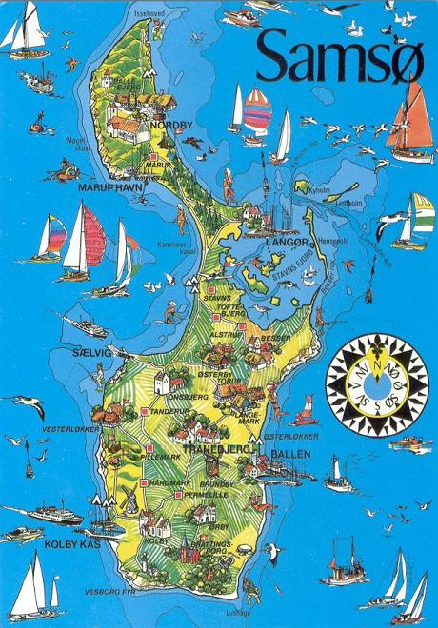Musefodsvedstur 2024

Så nærmer årets Musefodsvedstur sig

**Er du klar? Vi ledere er så klar 😊**

Musefodsvedsturen for alle grupper i Århus Skovdivision foregår

**den 10. november 2024 på Samsø**

Vi mødes kl. 11.15 i Sælvig på grundejerforeningens fællesareal lige syd for havnen

Vi slutter samme sted kl. 16.15

**Du skal huske:**

**Madpakke og drikkelse**

**Tøj efter vejret**

**Godt fodtøj**

**Godt humør**

Alt sammen pakket i en lille turrygsæk

**Der er mulighed for at gå 5 km eller 10 km –**

**der vil være udlevering af frugt på turen**

Vi glæder os til at se jer

**Skynd dig at tilmelde dig hos din leder – sidste frist for tilmelding er den 1. november 2024**



Med venlig spejderhilsen

Angantyr Gruppe Samsø